BULLET DRAFT
拾って、組んで、撃ち抜く。
横スクロール ルート型ビルドシューター
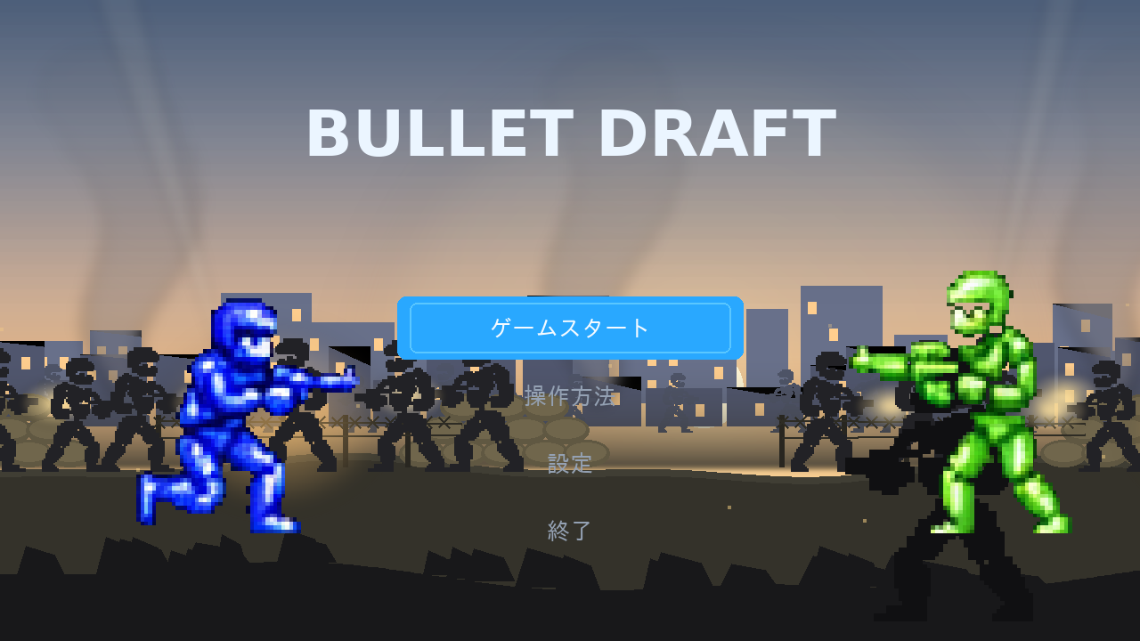
作品説明書
C++20 / DirectX（Direct3D 11・Direct2D・DirectWrite・XAudio2）

１．ゲームの説明
『BULLET DRAFT』は、横スクロールのアクションシューティングです。敵を倒しながらステージを右へ進み、道中で拾った装備を組み替えて自分だけの構成をつくり上げ、最後のボスを倒すことを目指します。
同じ武器を使い続けるのではなく、拾うたびに強さの方向性が変わっていくのがこのゲームの中心です。何を拾い、何を捨てるかが、そのまま戦い方になります。

■ ゲームの流れ
 | 段階 | 内容
① | ステージ選択 | 難易度（イージー／ノーマル／ハード）と操作キャラクターを選びます。
② | エリアを制圧 | ステージは1画面ぶんの「エリア」に区切られています。エリア内の敵を全滅させると、右へ進めるようになります。
③ | 装備を拾う | 敵の撃破や宝箱から装備が落ちます。拾って着け替えると、ステータスとシナジーが変わります。
④ | ステージクリア | 最後のエリアを抜けてゴールラインを越えるとクリア。装備を持ち越して次のステージへ進みます。
⑤ | ボス戦 | 最終ステージではボスが出現します。撃破でゲームクリアです。

■ ステージ構成
ステージは全4種類。奥へ進むほど広くなり、敵が硬くなり、落ちる装備のレアリティも上がります。

ステージ | 舞台 | マップ幅 | 出現レアリティ | ステージ目標の例
STAGE 1 | 森林 | 3840 px | B ～ D | シナジーの効果を発動する
STAGE 2 | 平原 | 5120 px | A ～ B | 必要な装備を集める
STAGE 3 | 郊外 | 6400 px | SS ～ A | 最終ビルドを完成させる
FINAL | ボス | 2560 px | SSS ～ S | ボスを撃破する

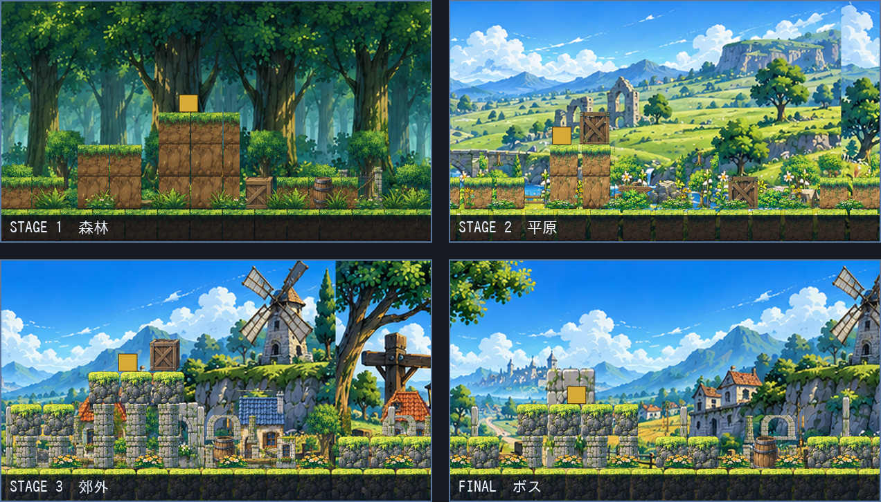
※4つのステージ。地形も飾りもすべて同じタイルシートから組んでいます

■ 装備とシナジー
装備は「武器17種」と「防具5部位」。それぞれに7段階のレアリティ（D～SSS）と、最大21種類のランダムオプションが付きます。
さらに装備には「シナジー」が付いています。同じシナジーを 2個・4個・6個 とそろえるほど効果が強くなり、6個そろえると各シナジーの切り札級の効果が開きます。

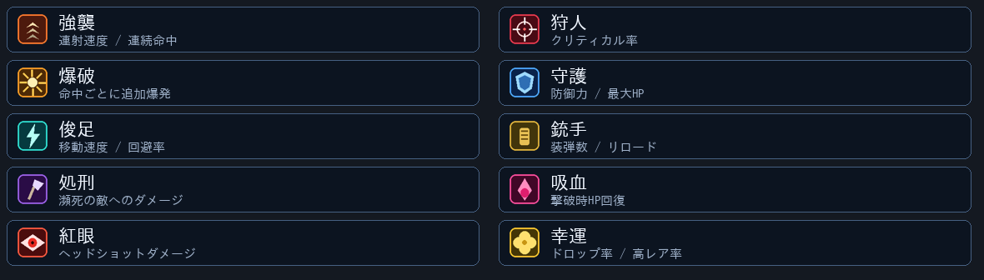
10種類のシナジー。何を集めるかで戦い方が変わります
SSS（ミシック）の装備には、さらに10種類の固有効果のどれかが宿ります。「リロード直後3秒間は弾薬を消費しない」「HP30%以下で防御力+35%」など、ひとつ引くだけで立ち回りが変わる強さです。

■ 操作キャラクター
キャラクター | 型 | K スキル | L スキル
重装兵 | 防御特化型 | 衝撃波：周囲の敵をノックバックさせダメージ | 弾幕障壁：5秒間、あらゆるダメージを受けない
突撃兵 | 攻撃特化型 | 制圧射撃：10秒間 攻撃力+30% / 連射速度+45%、弾薬が減らない | 瞬間移動：方向キーの向きへ瞬間移動する

■ 画面の見方
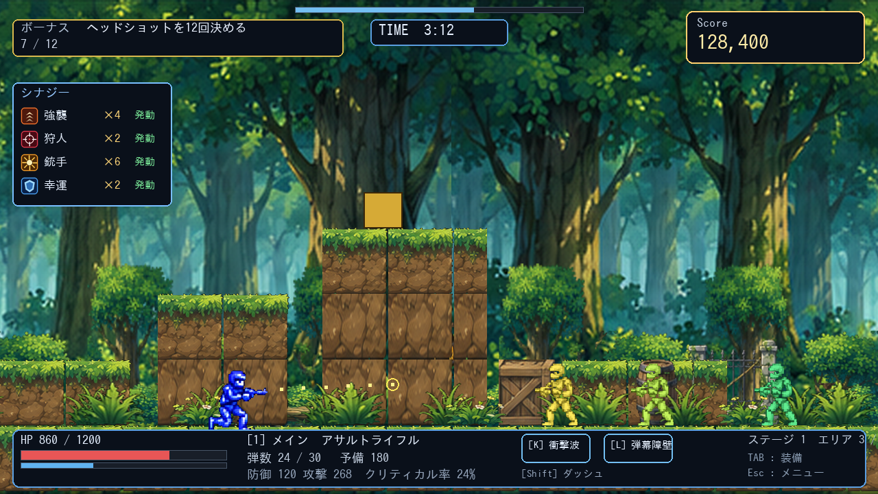
※ゲーム画面
- 左上：ステージ目標と達成状況。クリアするとボーナス点が入ります
- その下：今そろっているシナジーと発動段階
- 中央上：残り時間 ／ 右上：スコア
- 下段：HP・シールド、装備中の武器と弾数、スキルの待ち時間、現在地

２．操作説明
キャラクターを動かす操作はキーボードだけで完結します。マウスは操作には使いませんが、画面の説明を読むために使います。

■ 移動と射撃
キー | 動作
A / D | 左右へ移動する
SPACE | ジャンプする。段差や障害物の上に乗れる
↓ ＋ SPACE | 乗っている段差をすり抜けて下へ降りる
SHIFT | ダッシュする。動いている間は無敵
↑ / ↓ | 狙いを上下へ45度ずつ傾ける
J | 撃つ。押しっぱなしで連射できる武器もある
R | リロードする。弾が切れると自動でも始まる

■ スキルと装備
キー | 動作
K | 1つ目のスキル。キャラクターごとに違う
L | 2つ目のスキル。効果は強いが待ち時間が長い
Q / 1 / 2 | メイン武器とサブ武器を持ち替える
F | 足元の装備を拾う。宝箱もこれで開ける
G | 足元の装備を捨てる
TAB | 装備一覧を開く。合計ステータスも見られる
Esc | ポーズ。もう一度押すと戻る

■ メニュー操作
キー | 動作
W / S ・ ↑ / ↓ | 項目を選ぶ
A / D ・ ← / → | 難易度を変える（ステージ選択画面）
Q / E | 操作キャラクターを変える（ステージ選択画面）
Enter | 決定する
Esc | 前の画面へ戻る

■ マウス ── UIにかざすと説明が出ます
ゲーム中、画面のアイコンにマウスカーソルを重ねると、そのアイコンが黄色い枠で囲まれ、画面下側に説明欄が開きます。クリックは不要で、かざすだけです。カーソルを外すと説明欄は消えます。

かざす場所 | 出てくる説明
シナジーのアイコン  （画面左のシナジー一覧） | そのシナジーの効果と、2個 / 4個 / 6個 それぞれで何が起きるか。  今そろっている数と発動状況も一緒に出ます。
ステータスのアイコン  （足元の装備を見ているとき） | その項目の名前と、何に効く数値なのかの説明。「防御力とは別に、  受けるダメージを直接減らす」といった読み方が分かります。
ステータスのアイコン  （TAB の装備一覧） | 合計ステータスの各項目について、同じく名前と説明。
シナジーは10種類、ステータスは21種類あります。すべてを覚えなくても、迷ったときにかざせばその場で確認できます。

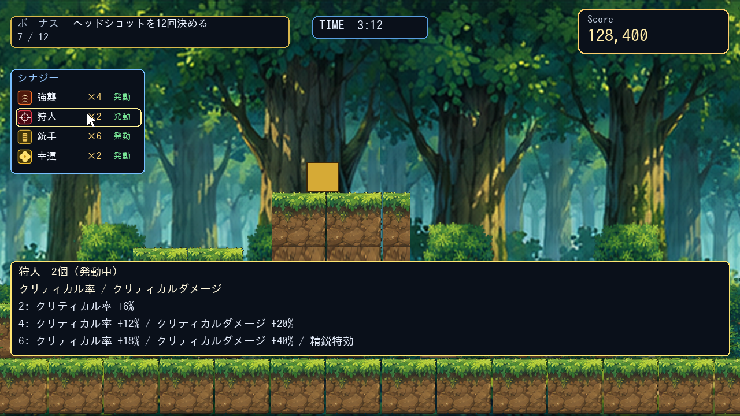
※シナジー「狩人」にカーソルを重ねたところ。2 / 4 / 6 の効果がまとめて出ます

３．アピールポイント

■ ① 拾うたびに強さの形が変わる「ビルド」
このゲームで一番見てほしいところです。武器17種 × レアリティ7段階 ×ランダムオプション21種に、10種類のシナジーと10種類のミシック効果が重なります。
拾った装備を着けるかどうかは、単純な数値の大小では決められません。「攻撃力は下がるが、これで強襲が4個そろう」という選択が常に発生します。同じステージを遊んでも、毎回ちがう構成になります。
装備を拾う前には、装備中のものと並べて差分を表示します。上がる項目と下がる項目が矢印で分かるので、迷う時間を短くしています。

■ ② タイルから組み上げたレベルデザイン
地形・障害物・草花まで、すべて96px角のタイルシート1枚から切り出しています。ステージごとにシートを差し替えるだけで、森林・平原・郊外の雰囲気が変わります。
段差の高さは必ず96の倍数にしてあります。ジャンプで登れる高さは約129pxなので、「1段は登れるが2段は登れない」というルールが自然に決まり、高い足場には必ず踏み台を置く設計になっています。高所には宝箱を置き、登る理由を作りました。
背景は3層のパララックススクロールです。奥ほどゆっくり流れるので、止まっていても奥行きが感じられます。

■ ③ 手応えのある射撃
- 敵の頭に当てるとヘッドショット。専用の効果音とダメージ表示が出ます。
- 着弾すると、弾が飛んできた向きへ火花が跳ね返ります。当たった位置と向きが同時に分かります。
- 武器ごとに連射・バースト・散弾と挙動が違い、距離減衰や貫通も設定されています。
- 障害物は壊せます。遮蔽物として使うか、壊して道を開くかを選べます。

■ ④ 音を演出に合わせて作り込んだ
BGMはステージごとに切り替わります。ゴールラインを越えるとステージBGMが止まり、クリアのファンファーレへ変わります。ファンファーレを最後まで鳴らし切ってからリザルト画面へ移るので、曲が途中で切れません。
効果音は射撃・ヘッドショット・ダッシュ・被弾・回復・障害物の破壊・宝箱・キャラクター別のスキル音など、場面ごとに用意しています。同じ音が重なっても切れないよう、1音につき複数の再生枠を持たせました。

■ ⑤ 落ちない・止まらないための作り
画像や音声が1つも読み込めなくても、図形描画と無音にフォールバックして起動します。提出物として「とりあえず動く」ことを最優先にしました。
また、散弾が同時に頭へ当たっても、ヘッドショットは1射撃につき1回しか数えません。スコアや撃破数が意図せず跳ね上がらないようにしています。

■ ⑥ 遊びやすさへの配慮
- HPが減っているほど、敵から回復アイテムが落ちやすくなります。追い詰められても立て直せます。
- ポーズ中・装備一覧を開いている間は、時間が完全に止まります。照準も動きません。
- 画面表記はすべて日本語です（Time / Score / Ranking など、記号として通じる語は英語のまま残しています）。
- マスター／BGM／SE の音量は設定画面で個別に変えられ、次回起動時にも引き継がれます。

※本書に掲載している画面は、実際のゲーム素材およびプレイ画面をもとに作成したイメージであり、実際のゲーム画面とは一部異なる場合があります。

